En el año 1492, España es testigo de varios eventos que cambiarían drásticamente el curso de la historia. La inquisición contra los conversos, la expulsión de los judíos, la cristianización forzosa de los musulmanes y el descubrimiento de América por Colón con el apoyo de los reyes católicos cuyo verdadero interés se concentraba en cristianizar y explorar los pueblos conquistados .
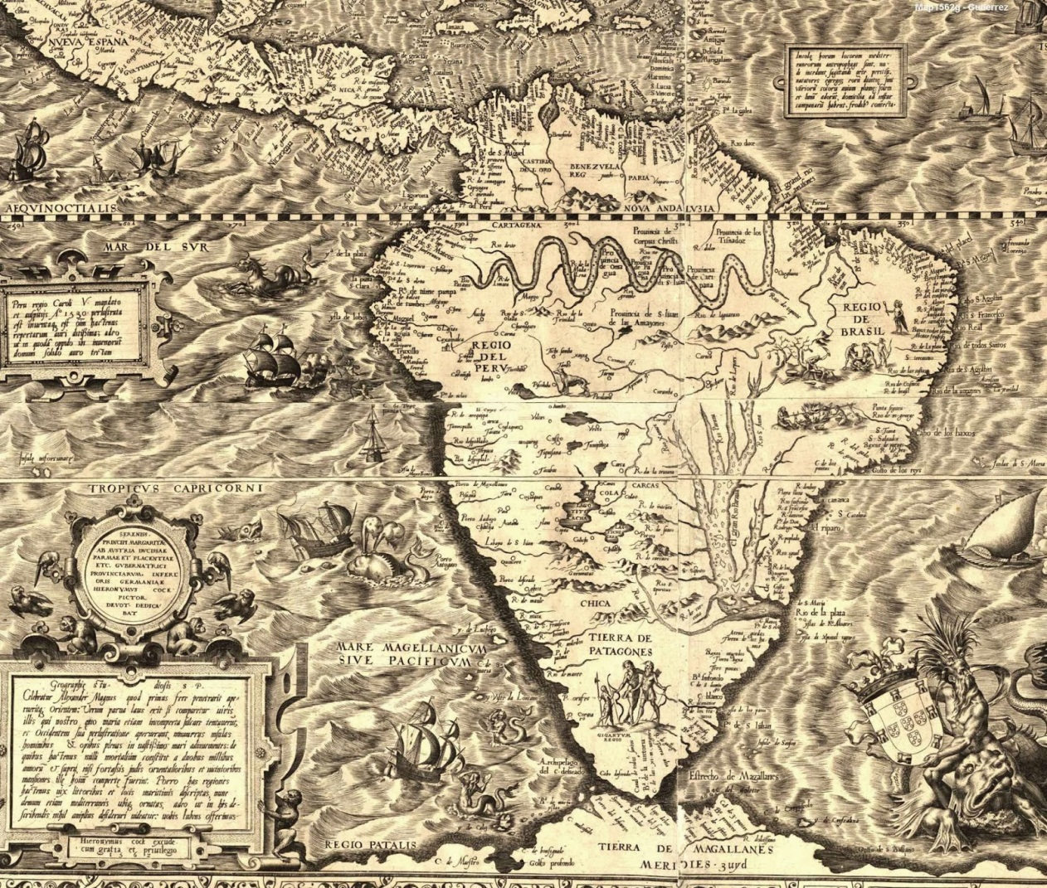

Archivo:America nata.jpg

Ante el descubrimiento y exploración del nuevo mundo, los europeos impusieron sus valores, su forma de pensar, el idioma y su religión. Cuando Los conquistadores ingresaban a pueblos desconocidos, para legitimar su conquista, invocaban derechos jurídicos, morales y la urgencia de evangelizar las almas de los moradores a nombre de su monarca recibiendo estos a cambio parte de las tierras conquistadas y las encomiendas por encargo.
La cristianización de los indígenas, bajo el sistema de la encomienda, permitía la enseñanza religiosa y el avance de la conquista por lo que las grandes órdenes religiosas de Europa autorizaron el acompañamiento de evangelizadores en cada una de estas empresas para que fueran los gestores de la conversión de estos nuevos súbditos de la corona. El predicador ingresaba con los ejércitos y el indígena apenas podía distinguirlo del conquistador.
Las ordenes de los Dominicos y los Franciscanos fueron las primeras que comienzan a realizar su labor en el continente americano; años más tarde se realiza el arribo de las órdenes de los Agustinos y los Jesuitas.
La función de la iglesia en las empresas conquistadoras y colonizadoras del nuevo continente era muy importante pues fue quien puso límites y reclamó ante la corona por los abusos y la explotación a que fueron sometidos los pueblos nativos. Un claro ejemplo fue Fray Bartolomé de las casas, quien antes de ordenarse hizo parte de la guerra contra los indios y luego fue encomendero; trataba a los indios con bondad pero era testigo del maltrato cruel y de la explotación brutal a que eran sometidos en estos territorios los indígenas (Muchas familias optaban por el suicidio para liberarse definitivamente de sus opresores); renuncia Fray Bartolomé a sus encomiendas y empieza a predicar en contra y a condenar aquel sistema; denuncia las matanzas que se han cometido por la ambición y la codicia de los españoles insensibles al dolor. Algunos en España lo acusaron de antipatriota por mantener su férrea lucha por el bienestar de los indios.
La nueva estructura social del nuevo continente se basó en la convivencia de dos comunidades étnicas y culturales formadas por los indios y los españoles; con el tiempo se irían agregando los mestizos y los negros. La conquista destruyó el orden social prehispánico obligando a los indios a someterse a las nuevas normas creadas por la anexión del mundo americano al Imperio hispánico.
Cuando los conquistadores ingresaban a un territorio y decidían establecerse definitivamente, la iglesia era una de las primeras construcciones en levantarse para resolver las necesidades espirituales de los nuevos moradores y para iniciar la cristianización de los conquistados. Inicialmente eran pequeñas construcciones de madera y paja; en la medida que los poblados se consolidaban, empezaban a mejorarse las características de estos templos convirtiéndose en el símbolo que representaba la importancia de la población.
Los religiosos alternaron su misión evangelizadora con una intensa actividad cultural y monopolizaron casi por entero la enseñanza e impulsaban el florecimiento de las artes.

LAS HUELLAS DE NUESTROS ANCESTROS
Definidas ya por Américo Vespucio varias rutas de navegación a las indias, en los albores del siglo XVI se inician las grandes empresas de penetración y asentamiento continental, los europeos imponen su dominio político y cultural sobre los pueblos de los imperios Azteca, Inca y Maya.
Íñigo de Vascuña (también se le conoce como Basconia, Bascoña o Bascona) fue el primer blanco que pisó tierras del Norte de Santander.
Natural de la Villa de Arévalo y capitán de la guardia de Ambrosio Alfínger, Había salido de Coro, Venezuela, en una expedición formada por cuarenta jinetes y ciento treinta peones, el día 9 de junio de 1531.
Dice la crónica que Alfínger, urgido de refuerzos y temeroso de perder el oro recaudado a su paso, decidió despachar, desde Tamalameque para Coro, al capitán Íñigo de Vascuña, "el día de reyes de 1532, acompañado de veinticuatro hombres y llevando treinta mil pesos que era todo el oro que hasta la fecha se había recogido".
Vascuña y sus hombres se extraviaron durante el regreso, porque en lugar de tomar el mismo rumbo utilizado para llegar hasta Tamalameque pretendieron ganar tiempo siguiendo la serranía hacia el sur. Entraron en las depresiones de los valles de Ocaña y terminaron perdidos en pantanos y montañas despobladas, donde padecieron terribles sufrimientos.
Sin provisiones, debilitados por las dificultades del camino y las soledades de la selva, Íñigo y sus compañeros decidieron aliviarse de la carga dejando el oro enterrado, según se dice, al pie de una hermosa ceiba. Las conjeturas de algunos historiadores ubican el tesoro en algún paraje del actual corregimiento de Las Mercedes, perteneciente al municipio de Sardinata, próximo a los limites de La Vega de San Antonio.
Seguramente, del paso de los mencionados expedicionarios por nuestros territorios surgió la dudosa hipótesis de nuestra ascendencia aria. Alfínger era tudesco, pero la mayoría de sus hombres pertenecía a la raza española: casi todos eran extremeños y andaluces.
Ocaña
“En 1570, Francisco Fernández de Contreras llega al valle de los Hacaritamas y solicita a las autoridades de Pamplona autorización para fundar la ciudad. El 14 de diciembre de 1570, se lleva a cabo el ritual de la fundación, poblándose el lugar con 36 vecinos.
La ciudad se fundó con el nombre de Ocaña, como homenaje del fundador a don Pedro Fernández de Bustos, originario de Ocaña, en España.
Ocaña surge como un "puerto terrestre" y ruta comercial obligada entre Pamplona, el centro del virreinato y la Costa Caribe a través del río Magdalena.”
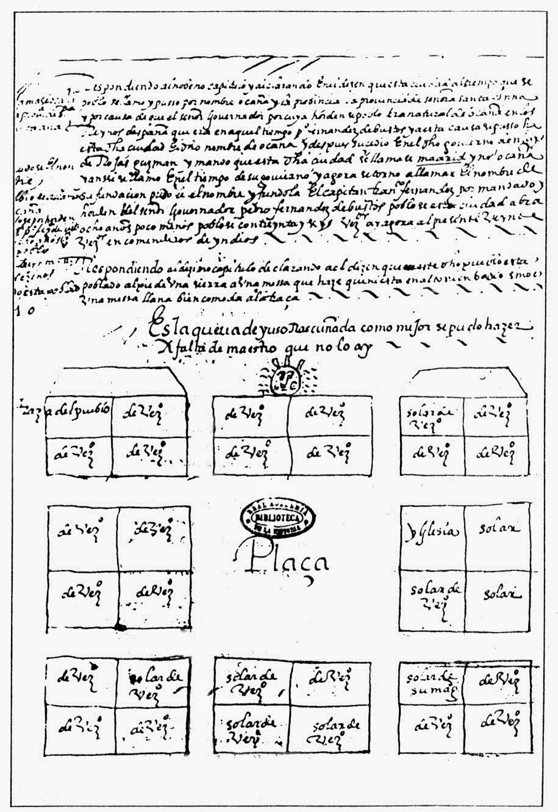
Plano de Ocaña 1578. Fuente: Academia De Historia de Ocaña

Aspasica
Fue aldea india, españolizada por Gómez Álvarez de Aguilera.
De acuerdo con el protocolo de 1575 (Alejo Amaya, Los Genitores, pág. 55), el capitán Fernández de Contreras le asignó la encomienda de Locutama al mencionado Gómez Álvarez de Aguilera. Posteriormente recibió, también, la encomienda de Borra.
En 1682, Aspasica aparece en las crónicas como Santa Catalina del Calvo
Don Manuel Ancízar, en su obra "Peregrinación de Alpha", menciona una guía del Virreinato, impresa en 1794, donde la aldea se conoce como Santa Catharina de Espacica.
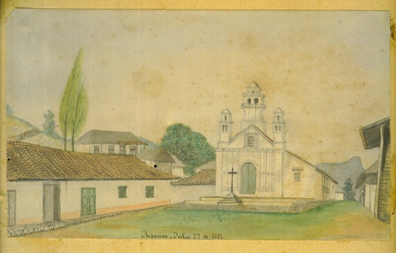
Acuarela de Eusebio Posada Rincón 1887. Museo Antón García de Bonilla, Ocaña.

En 1850, don Manuel Ancízar registra una población de 1317 habitantes blancos y mestizos de indio. El historiador encuentra en el distrito parroquial "poco más de veinte casas cubiertas de palma y una iglesia nueva y sencilla". Y agrega en su crónica: Aspasica se halla seis leguas al N.E. de Ocaña, dentro de los límites de la región alta y margosa que constituye el centro de la Provincia. Camínase por en medio de colinas y pequeños valles de denudación, cortados por barrancas ruinosas, que los cercenan cada vez que las lluvias se precipitan por aquellos inestables cauces y transportan más abajo las tierras flojas para formar nuevos valles de arena cuarzosa sin fertilidad ni consistencia. Luego que se andan tres leguas se encuentra una casita, después de la cual no hay refugio cómodo hasta llegar al pueblo…”
La ley 64 del 29 de mayo de 1849 la cita como Distrito Parroquial y en 1910, la ley 25 del 14 de julio, creadora del departamento Norte de Santander, le da la categoría de municipio.

La Playa de Belén

En el paraje de Llano Alto, donde construyó la primera casa doña María Claro de Sanguino, se inició en 1857 la fundación o poblamiento del municipio de La Playa de Belén. Este año, en su marcha de La Cruz (Ábrego) hacia Aspasica, fray Bernabé Rojas, obispo de la diócesis de Santa Marta, se hospedó en la casa de don Jesús Rueda, en el sitio de Patatoque; en este lugar, después de celebrar la eucaristía, por petición de su anfitrión y de los señores, Tiburcio Álvarez y Juan Esteban Vega, concedió licencia para construir una capilla dedicada a San José.
La visita del prelado al antiguo territorio de la provincia de Ocaña, iniciada en el mes de enero de 1857, se prolongó hasta finales de octubre, pero no se conoce la feche exacta de su paso por Patatoque.
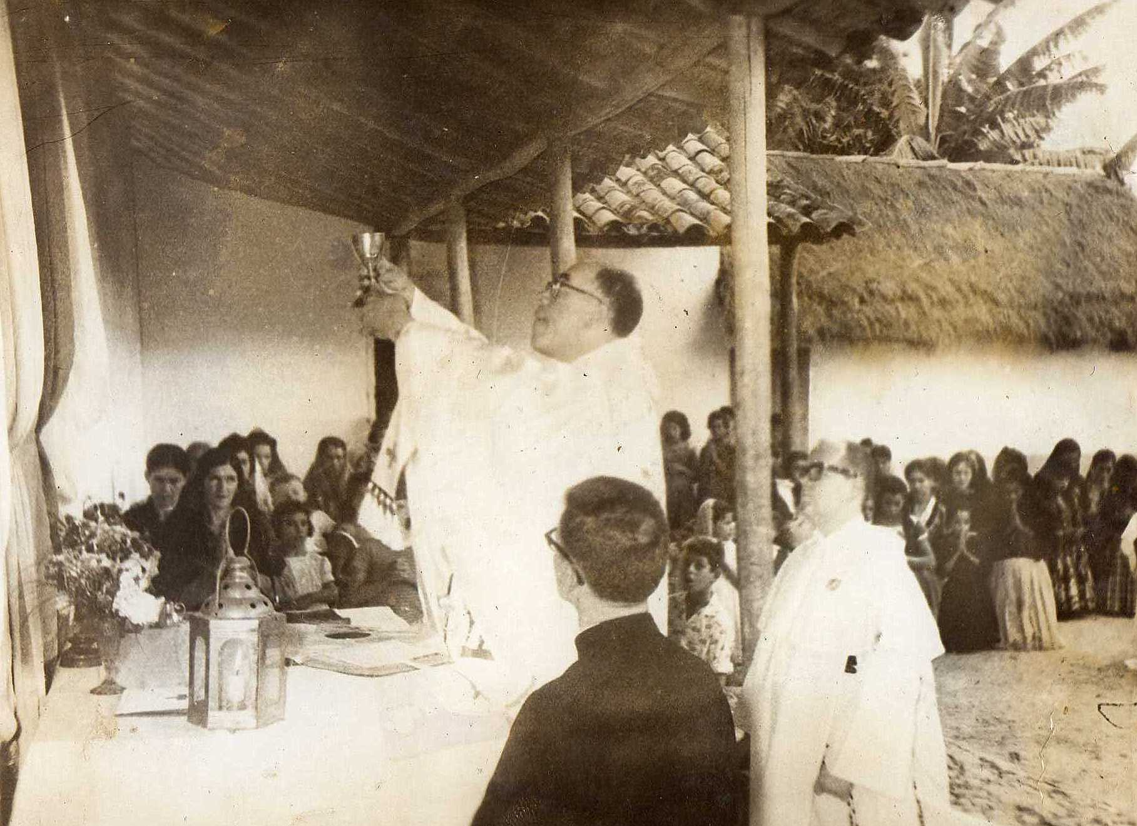

Eucaristía celebrada en Patatoque, por los reverendos padres Fray Campo Elías Claro y Fray Domingo Claro, con motivo del Centenario de La Playa de Belén, el 2 de Diciembre de 1962
El 4 de diciembre de 1862, El reverendo padre misionero fray Milán bendijo la capilla. Agrega Don Justiniano J. Páez, en "Noticias históricas de la ciudad y provincia de Ocaña", que en esta fecha se le dio al caserío el nombre de La Playa de Belén. Los datos del notable historiador, publicados por primera vez en 1924, aparentemente fueron tomados de la tradición oral.
El 4 de diciembre se conmemora la fecha de fundación o poblamiento de La Playa de Belén. Doña María Claro de Sanguino y los señores, Juan Esteban Vega, Tiburcio Álvarez y Jesús Rueda, a quienes se debe la edificación de la capilla y la construcción de las primeras casas, fueron honrados por los habitantes con el título de fundadores o primeros pobladores.

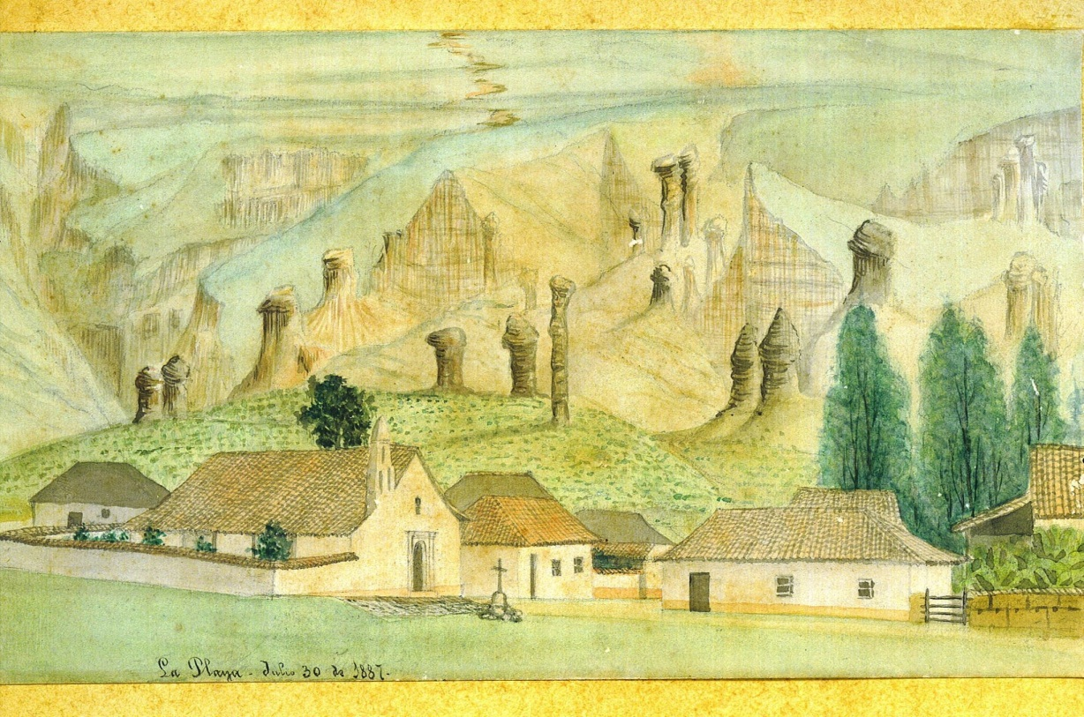

En el folio 209, del libro Cuarto de Bautismos, se registra la bendición del nuevo templo, efectuada el 18 de abril de 1910, de donde tomarnos la siguiente información:
"En esa misma fecha fue la bendición solemne de esta Santa Iglesia Parroquial de San José de Belén, por el Ilustrísimo señor Obispo Fray Francisco Ángel Primo Simón y Ródenas y los sacerdotes siguientes: Cristóbal Castro Q. (Párroco). Vicente Rizo, Alberto Jaime, don Pedro Espejo V., Manuel Benjamín Pacheco, Guillermo Gerardino A. y Alejo Conde, presbíteros, quedando de una manera formal por patronos de esta población el patriarca San José y Nuestra Señora de las Mercedes".
La Vega de San Antonio
De la Hojita Parroquial publicada en abril de 1913 citada en “Temas de Historia” por Guido Pérez Arévalo: aparece bajo el título "Curiosidad", con la siguiente aclaración: "En los páginas da un libro litúrgico de la parroquia de El Cincho, hemos encontrado el siguiente documento:"En el año del Señor de mil ochocientos ochenta y nueve, varios vecinos de este caserío de "El Cincho", "San Juan", "San Vicente" y "Mesa Rica" considerando la gran distancia que hay desde estos lugares a la Parroquia de Aspasica y a la de La Cruz, para recibir los auxilios espirituales de nuestra santa religión, considerando así mismo que el vecindario ya numeroso de estos caseríos exigía un punto de reunión para satisfacción de aquellas necesidades que experimenta el hombre social, determinaron fundar en este lugar, que les pareció conveniente por su situación especial y sus condiciones de salubridad, un pueblo donde pudieran vivir reunidos todos los habitantes diseminados de estos caseríos y como la Iglesia en que se rinde culto al señor Dios Creador de todas las cosas ha sido siempre el núcleo de todas las agrupaciones humanas, invocando el auxilio de Dios y con la venia del señor Cura de Aspasica quien los alentó en su propósito, pusieron manos a la obra, construyendo en este sitio a orillas del "Tarra" la capilla de bahareque y techo de palma, bajo la invocación del glorioso San Antonio de Padua.
"El Sr. Dn. Patricio Vergel, dueño del terreno en que había de edificarse el pueblo, donó a perpetuidad el necesario para la Iglesia con el que más necesitase para el progresivo ensanchamiento, donó así mismo la plaza de la población y el terreno para la Casa Cural contigua a la Iglesia.
"La primera función religiosa que se hizo, en la ya construida capilla, con su bendición se hizo por el Sr. Pbro. Dn. Pastor Arévalo, cura de Aspasica el día 13 de junio del año 1893 y desde esa fecha se ha seguido haciendo funciones cada año al Glorioso San Antonio, Patrón de ese lugar

MUSICA, RELIGIOSIDAD Y FIESTAS
La religión, la música y las fiestas populares son símbolos de identidad cultural y han entrado a formar parte de la tradición, el desarrollo y la cotidianidad de nuestros pueblos.
Como en la mayoría de las regiones de nuestro país, desde los tiempos de la colonia, cada iglesia realiza la conmemoración festiva de su santo patrono o santa patrona como tributo a su Fe. Las fiestas patronales, por su naturaleza, han sido uno de los eventos religiosos más importantes a los que se le suman otras festividades religiosas y cívicas que convocan a la participación colectiva de los habitantes y autoridades del poblado; La Semana Santa, la Navidad, las fiestas cívicas y acontecimientos especiales también tienen gran valor.
Estas festividades y conmemoraciones siempre requieren de una banda de músicos para que ponga la nota de alegría y la solemnidad a la celebración. La música es uno de los fundamentos de la cultura regional y las bandas de música constituyen una bella expresión de los sentimientos populares; desafortunadamente, con el avance del tiempo, van desapareciendo para ceder el paso a estruendosas minitecas y a orquestas modernas, perdiéndose el carácter pintoresco y festivo de estas bandas populares.

BANDA “LA MERCED”
Una vieja fotografía rescatada de algún baúl de los abuelos genera gran curiosidad por conocer la historia de la banda “LA MERCED” y la de sus integrantes que allí aparecen; realizadas varias consultas, en los archivos del municipio de La Playa de Belén no se encuentra ningún registro escrito que permita profundizar sobre el origen de la banda y sobre la identificación de los músicos que muestra la vieja imagen. Algunos playeros de avanzada edad recuerdan vagamente algunos datos sobre esta agrupación musical pero ninguna información de concreta que permita resolver satisfactoriamente nuestra curiosidad histórica.
EL historiador Guido Pérez Arévalo, también interesado en complementar la escasa información que existe sobre esta banda, indaga insistentemente entre los paisanos residentes en la ciudad de Cúcuta hasta enterarse, con gran júbilo, que todavía sobrevive uno de los integrantes de la banda y que desde hace muchos años se encuentra residenciado en algún barrio periférico de la ciudad de Cúcuta; es don Julián Arenas, el popular Cayán, como se le conocía entre sus amigos. Continuamos afinando la búsqueda hasta que finalmente, al cabo de varios días, tenemos en nuestras manos la dirección de nuestro personaje que se encuentra viviendo en la urbanización “Cúcuta 75”.
Acordamos, en compañía del Dr. Guido Pérez Arévalo y Sixto Ovallos visitar a nuestro ilustre paisano con el propósito de conocer de primera mano la historia que tanto nos intrigaba hasta ese momento. Lo encontramos en una pequeña casa junto a su esposa y tres pequeños nietos que alegraban el lugar con risas y gritos infantiles. En aquellos días pasaba de los setenta y tres años; la edad pesaba sobre él como un fardo de miserias y lo mantenía postrado en la modesta casa de su hijo. Seguía pobre, como lo fue siempre, pero con una ceguera adicional que le restaba autonomía. Minado en su salud, colocado por sus achaques en la triste etapa de los enfermos terminales, guardaba, no obstante, una envidiable serenidad. Sus cabellos blancos y venerables caían largos y ralos desde su cabeza azotada por una calvicie creciente. Tenía una barba blanca, como sus cabellos, que inspiraba respeto y nos traía a la memoria la figura de Don Quijote.
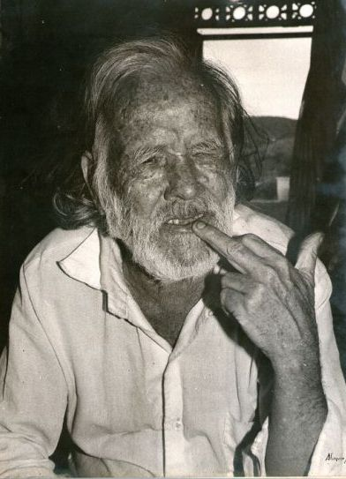
Don Julián Arenas, Cayán. Foto: A. Claro
Dos lágrimas furtivas rodaron sobre el rostro de Cayán, conmovido por la presencia de sus paisanos; extendió sus brazos con paternal afecto y sonrió con una mueca temblorosa de sus labios dándonos la bienvenida. En sus años jóvenes, Julián fue un todero; un hombre ingenioso y creativo, cuyos buenos servicios demandaba la comunidad para decorar el altar de la iglesia, reparar toda clase de artefactos, remendar zapatos y trabajar en carpintería. Fabricó trompos, hizo globos de múltiples colores, pintó paisajes campesinos sobre discos de 78 revoluciones; sobresalió como fotógrafo, y diseñó los más caprichosos barriletes que vieron elevar los niños de su tiempo.
Sus ojos claros, apagados por los años, no pudieron precisar las imágenes de la fotografía de la banda municipal “LA MERCED” motivo de la visita; pero la había contemplado tantas veces en sus buenos tiempos, que no era necesaria la visión, casi perdida, para identificar en las imágenes borrosas el lugar y el modo en que posaron sus compañeros, ataviados con sombreros "Borsalino" y sacos de paño. Menciona sin vacilar el año en que esa fotografía fue realizada, la posición que cada uno de los músicos en el grupo, instrumento que cada uno ejecutaba y hasta el tipo de calzado que tenían en ese momento.
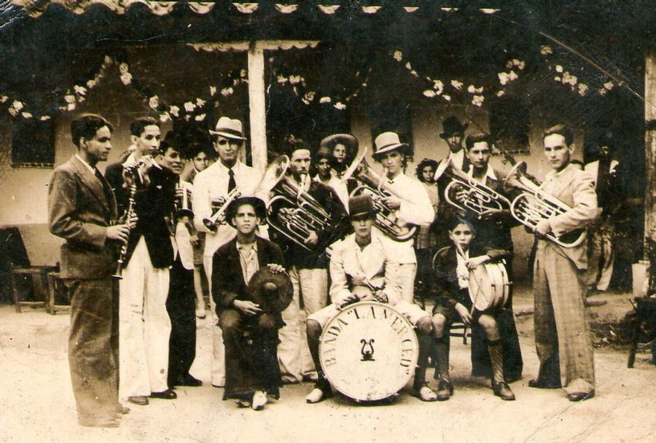
BANDA “LA MERCED” 1942 Fotógrafo: Desconocido

De acuerdo con la descripción hecha por Cayán, los músicos que aparecen en la fotografía son:
de izquierda a derecha, en su orden: 1) Benjamín Claro, ejecutaba el clarinete;2) Jesús Bayona, flautista de la Banda; 3) Juan de Dios Claro, tocaba el cornetín corto; 4) Julián Arenas Pérez (Cayán), quien se destacó en la Ejecución del Marcante; 5)Manuel Guillermo Claro Arenas, quien tenia a cargo el bajo; 6) Carmito Plata Ovallos, ejecutaba otro bajo;7) El último del grupo que se encuentra de pie, Hipólito Jaime a cargo del tercer Bajo. En el grupo de personas que aparecen sentadas, también de izquierda a derecha, nos cuenta Cayán, el primero es Rozo Jácome, tenia a cargo la ejecución de los platillos, en segundo lugar se halla Jesús Ovallos Arenas, responsable del bombo y por último, Benjamín Franco, quien tocaba la caja.
Don Benjamín Pérez aseguraba que la desaparición de la "Pateadora" (banda que los antecedió y que también era conocida también como "La Gualicera"), generó la necesidad de "recurrir a la banda de Buenavista para darle realce a las fiestas patronales y a las temporadas navideñas. De esta necesidad nació la iniciativa de organizar una agrupación musical propia".
Don Julián contó que a mediados del año 1942 fue localizado en Convención por el Presidente del Concejo Municipal en la época, Don Francisco Arévalo y le solicitó que regresara a su pueblo para hacer parte de la nueva banda musical que se estaba organizando. Con su aceptación, se dispuso la compra de un marcante. Es de anotar que cada músico debió comprar su instrumento. En pocos meses de ensayos estaban muy bien acoplados y contaban ya con un excelente repertorio para atender las demandas de los lugareños.
Eran contratados para animar las fiestas patronales de Hacarí (San Cayetano, 7 de agosto); de Aspasica ( Santa Catalina de Alejandría, 25 de noviembre) y La Vega de San Antonio (San Antonio de Padua, 13 de junio). En La Playa de Belén, amenizaron las fiestas patronales (Virgen de las Mercedes, 24 de septiembre); las misas de aguinaldo, acompañaron las celebraciones de Semana Santa y demás fiestas religiosas. Eran requeridos en cuanta celebración cívica se realizaba en la región y eran quienes animaban a nuestra gente en las memorables retretas.
Por cada retreta que tocaban el municipio les pagaba $5.oo; en los bailes cobraban por pieza ejecutada $0.50 lo que para la época deja de manifiesto lo cotizada que se encontraba la Banda.
Con un suspiro de nostalgia y de tristeza contó que en la postrimería del año 1944, luego de dos años de brindar alegría a los pueblos de la región, la banda se desintegra por cuestiones políticas; los instrumentos en su mayoría eran de cada uno de los integrantes. El bombo, los platillos, y el marcante fueron vendidos a Guillermo Sarmiento oriundo de Convención, quien más tarde los vendió al municipio de San Calixto. El producto de la venta se dividió entre los integrantes correspondiéndole a cada uno de los músicos la suma de $10.00.
Cayán, como todo buen músico, siempre fue la nota de alegría en las parrandas y en los bailes. Luego de la desintegración de la banda, le compró el bajo a Carmito Plata por S 15.00; durante más de 14 años este bajo fue su acompañante, lo cargaba para todas partes; tocaba solo o acompañado por la guitarra y el tiple de los hermanos Roque y Elfido Arenas y por las maracas de Ciro Ovallos. Bohemio y sentimental recorrió con su arte pueblos y ciudades para terminar sus últimos años en la ciudad de Cúcuta. Llevado por la necesidad debió vender su bajo, pesado como cobre por la suma de $ 3.00; La boquilla se la vendió al notable músico Pablo Tarazona por $ 25.00.
Un llamado muy discreto de su esposa, desde la cocina, nos indica que la tarde agoniza y es hora del alimento; escuchamos el relato sobre la historia de la banda con gran interés sin percibir el avance de las horas: Contagiados por la emoción, al despedirnos de nuestro paisano Cayán, dejamos un anciano agradecido por la visita y por haber podido regalarnos sus vivencias; nosotros satisfechos por lograr conocer de la fuente original el desarrollo de un hecho histórico que marcó gratamente la vida de un pueblo.
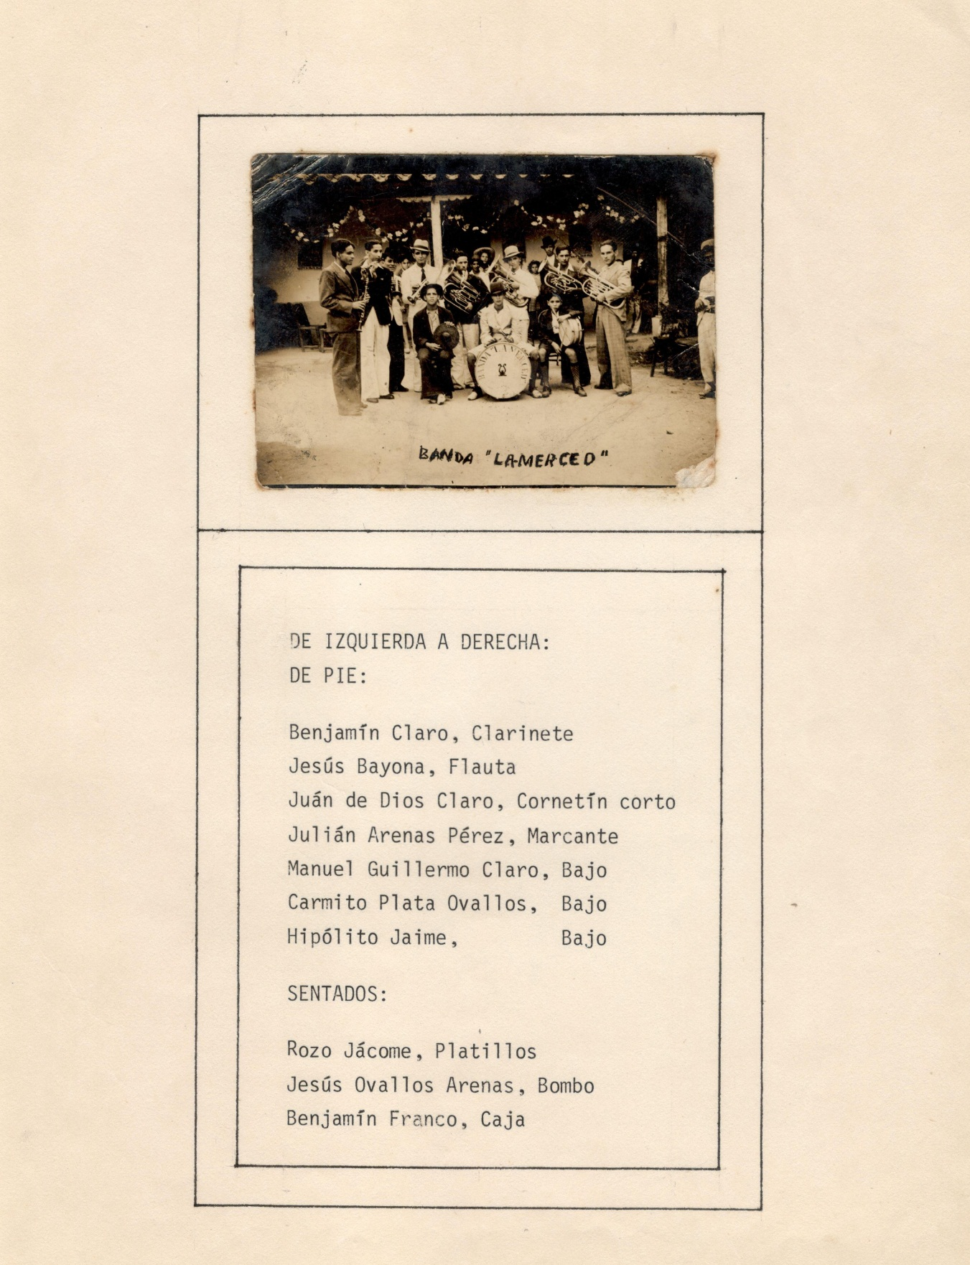
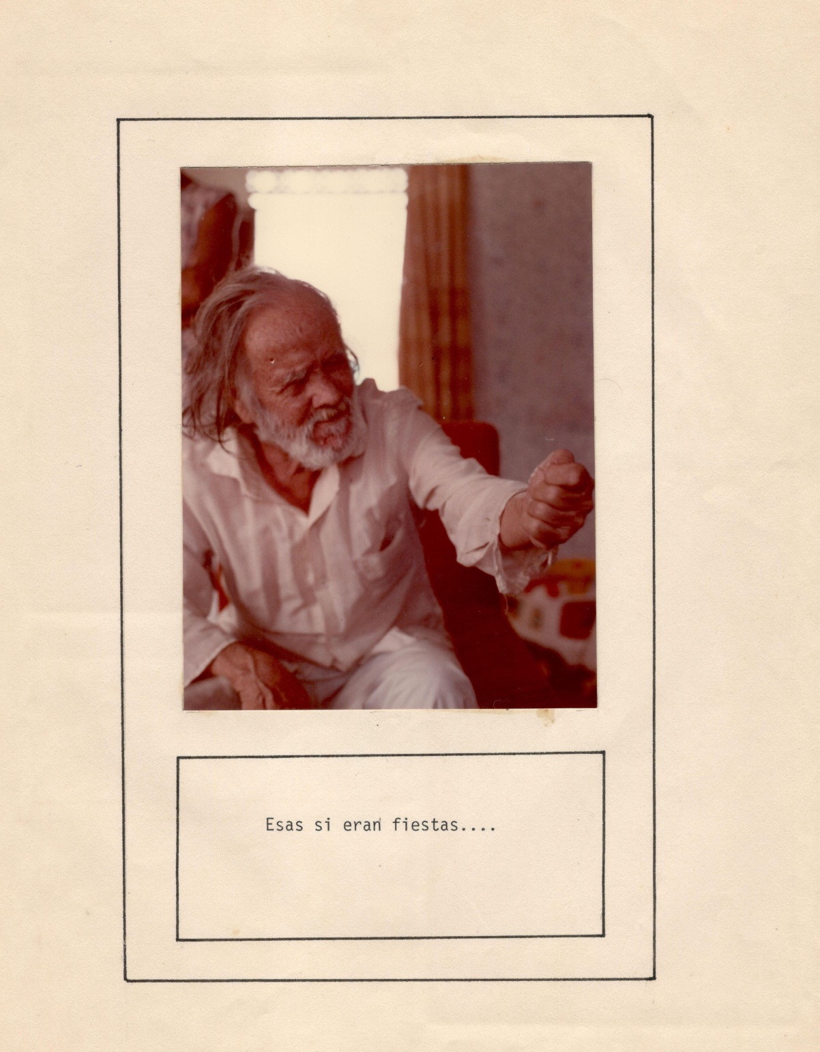
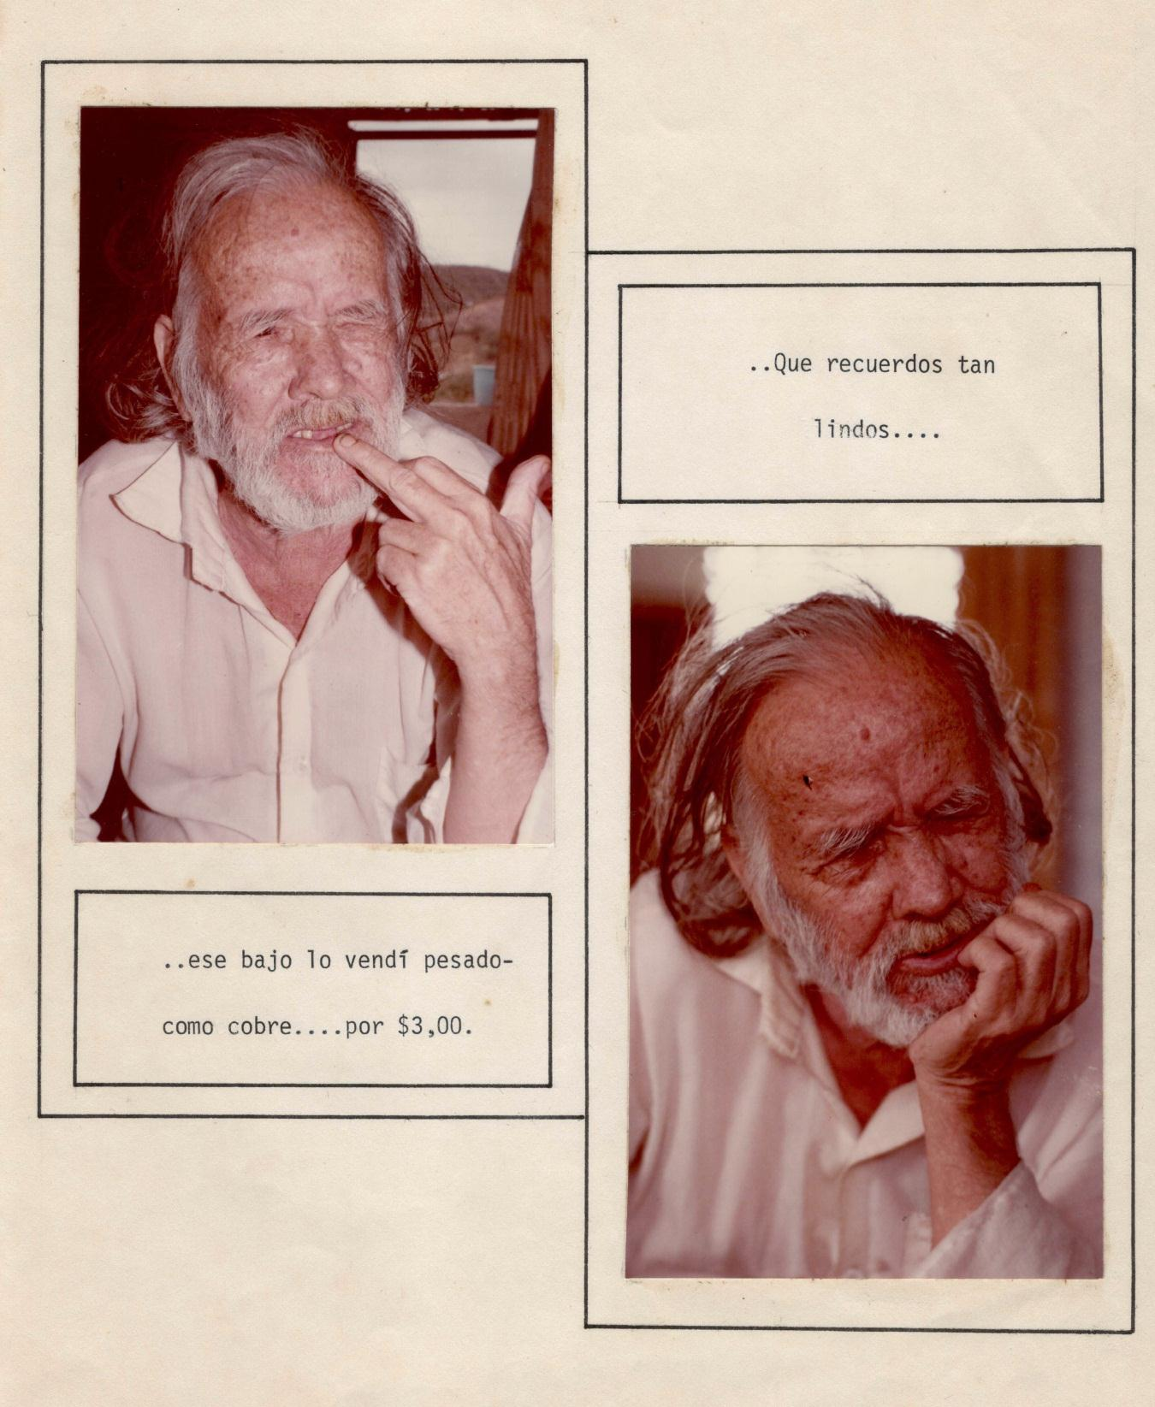
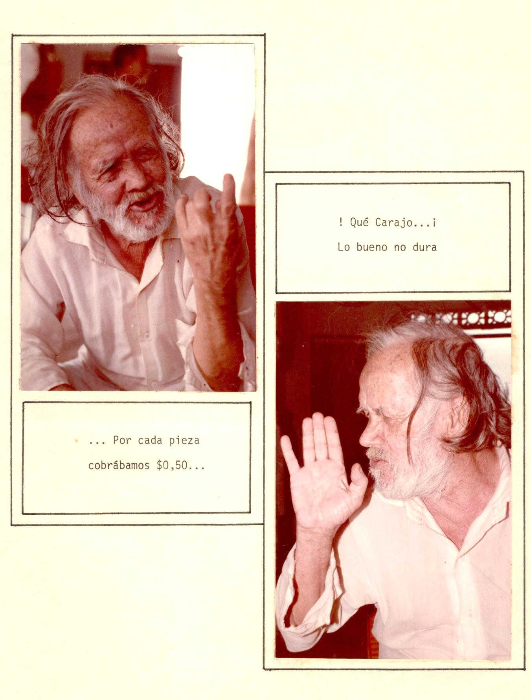

Bibliografía:
Páez, Justiniano J., Noticias Históricas de la Ciudad y provincia de Ocaña.
Páez C., Luis Eduardo, Historia de la Región de Ocaña
Pérez Arévalo, Guido Antonio, monografía "La Playa de Belén".
Pérez Arévalo, Guido Antonio. Temas de Historia, Cúcuta, 2009
http://www.zonu.com/fullsize/2009-11-13-11082/Mapa-de-Amrica-circa-1640.html
http://academiaocana.blogspot.com.co
http://cristianizacinenamerica.blogspot.com.co/
http://laplayadebelen.org
http://centrodehistoria.org

